МИНИСТЕРСТВО ПРОСВЕЩЕНИЯ И ВОСПИТАНИЯ УЛЬЯНОВСКОЙ ОБЛАСТИ
Областное государственное бюджетное профессиональное
образовательное учреждение
«Димитровградский технико-экономический колледж»

РАБОЧАЯ ПРОГРАММА
ПРОИЗВОДСТВЕННОЙ ПРАКТИКИ

профессионального модуля ПМ.02. Осуществлять техническое обслуживание и ремонт промышленного оборудования

Специальность 15.02.12 Монтаж, техническое обслуживание и ремонт промышленного оборудования (по отраслям)
(код, наименование)

Димитровград 20___

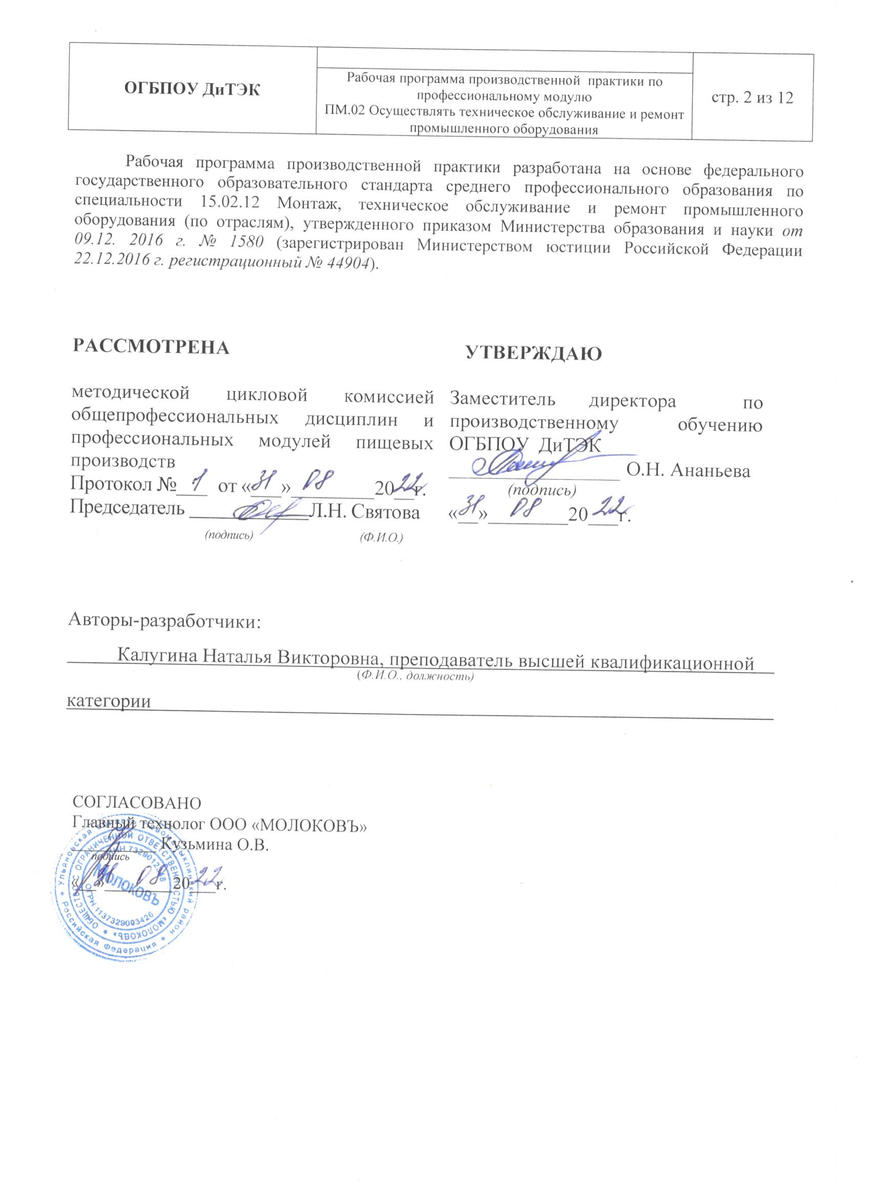
Содержание

1. Паспорт программы производственной практики……………………. | 4
2. Тематический план и содержание производственной практики……. | 7
3. Условия реализации производственной практики……………………. | 9
4. Контроль и оценка результатов освоения производственной практики…………………………………………………………………….. | 11

I ПАСПОРТ ПРОГРАММЫ ПРОИЗВОДСТВЕННОЙ ПРАКТИКИ

  - Область применения программы
Рабочая программа производственной практики является частью основной образовательной программы среднего профессионального образования - программы подготовки специалистов среднего звена, разработанной в соответствии с ФГОС СПО по специальности 15.02.12 Монтаж, техническое обслуживание и ремонт промышленного оборудования (по отраслям) в части освоения квалификации: техник – механик и вида деятельности: ВД 2 Осуществлять техническое обслуживание и ремонт промышленного оборудования и проводится в форме практической подготовки.

  - Цели и задачи производственной практики – требования к результатам освоения практики:
Наименование ПМ | Наименование результата практики
ПМ.02 Осуществлять техническое обслуживание и ремонт промышленного оборудования | Студент должен иметь практический опыт:  - проведении регламентных работ по техническому обслуживанию промышленного оборудования в соответствии с документацией завода-изготовителя;  - диагностировании промышленного оборудования и дефектации его элементов;  - выполнении ремонтных работ по восстановлению работоспособности промышленного оборудования;  - проверке технического состояния промышленного оборудования в соответствии с техническим регламентом;  - устранении технических неисправностей в соответствии с технической документацией;  - анализе исходных данных (технической документации на промышленное оборудование) для организации ремонта;  - разборке и сборке сборочных единиц сложных узлов и механизмов промышленного оборудования;  - проведении замены сборочных единиц;  - проверки правильности подключения оборудования, соответствия маркировки электропроводки технической документации изготовителя;  - проверки и регулировки всех механизмов, узлов и предохранительных устройств безопасности;  - наладки и регулировки сложных узлов и механизмов, оборудования;  - замера и регулировки зазоров, регламентируемых технической документацией изготовителя  Содержание производственной практики направлено на формирование элементов следующих компетенций и личностных результатов:  ПК 2.1 Проводить регламентные работы по техническому обслуживанию промышленного оборудования в соответствии с документацией завода-изготовителя  ПК 2.2 Осуществлять диагностирование состояния промышленного оборудования и дефектацию его узлов и элементов  ПК 2.3 Проводить ремонтные работы по восстановлению работоспособности промышленного оборудования  ПК 2.4 Выполнять наладочные и регулировочные работы в соответствии с производственным заданием.  ОК 1 Выбирать способы решения задач профессиональной деятельности, применительно к различным контекстам  ОК 2 Осуществлять поиск, анализ и интерпретацию информации, необходимой для выполнения задач профессиональной деятельности  ОК 3 Планировать и реализовывать собственное профессиональное и личностное развитие  ОК 4 Работать в коллективе и команде, эффективно взаимодействовать с коллегами, руководством, клиентами  ОК 5 Осуществлять устную и письменную коммуникацию на государственном языке с учетом особенностей социального и культурного контекста.  ОК 6 Проявлять гражданско- патриотическую позицию, демонстрировать осознанное поведение на основе традиционных общечеловеческих ценностей, применять стандарты антикоррупционного поведения  ОК 7 Содействовать сохранению окружающей среды, ресурсосбережению, эффективно действовать в чрезвычайных ситуациях.  ОК 9 Использовать информационные технологии в профессиональной деятельности  ОК 10 Пользоваться профессиональной документацией на государственном и иностранном языках.  ЛР 13 Готовый соответствовать ожиданиям работодателей: активный, проектно-мыслящий, эффективно взаимодействующий и сотрудничающий с коллективом, осознанно выполняющий профессиональные требования, ответственный, пунктуальный, дисциплинированный, трудолюбивый, критически мыслящий, демонстрирующий профессиональную жизнестойкость.  ЛР 14 Оценивающий возможные ограничители свободы своего профессионального выбора, предопределенные психофизиологическими особенностями или состоянием здоровья, мотивированный к сохранению здоровья в процессе профессиональной деятельности.  ЛР 15 Готовый к профессиональной конкуренции и конструктивной реакции на критику.  ЛР 16 Ориентирующийся в изменяющемся рынке труда, гибко реагирующий на появление новых форм трудовой деятельности, готовый к их освоению, избегающий безработицы, мотивированный к освоению функционально близких видов профессиональной деятельности, имеющих общие объекты (условия, цели) труда, либо иные схожие характеристики.  ЛР 17 Содействующий поддержанию престижа своей профессии, отрасли и образовательной организации.  ЛР 18 Принимающий цели и задачи научно-технологического, экономического, информационного и социокультурного развития России, готовый работать на их достижение.  ЛР 19  Управляющий собственным профессиональным развитием, рефлексивно оценивающий собственный жизненный опыт, критерии личной успешности, признающий ценность непрерывного образования,  ЛР 20 Способный генерировать новые идеи для решения задач цифровой экономики, перестраивать сложившиеся способы решения задач, выдвигать альтернативные варианты действий с целью выработки новых оптимальных алгоритмов; позиционирующий себя в сети как результативный и привлекательный участник трудовых отношений.  ЛР 21 Самостоятельный и ответственный в принятии решений во всех сферах своей деятельности, готовый к исполнению разнообразных социальных ролей, востребованных бизнесом, обществом и государством  ЛР 32 Способный к сотрудничеству в разных социальных ситуациях  ЛР 33 Способный ориентироваться в технико-экономических показателях в отрасли  ЛР 34 Способность продуктивно общаться и взаимодействовать в процессе совместной деятельности, учитывать позиции других участников деятельности, конструктивно разрешать конфликты  ЛР 35 Способность самостоятельно определять цели деятельности и составлять планы деятельности; самостоятельно осуществлять, контролировать и корректировать деятельность; использовать все возможные ресурсы для достижения поставленных целей и реализации планов деятельности; выбирать успешные стратегии в различных ситуациях  ЛР 36 Владение начальными навыками адаптации в динамично изменяющемся и развивающемся мире  ЛР 37 Способный к самостоятельной информационно-познавательной деятельности, включая умение ориентироваться в различных источниках информации, критически оценивать и интерпретировать информацию, получаемую из различных источников  ЛР 38 Способный к самообразованию, на протяжении всей жизни; сознательное отношение к непрерывному образованию как условию успешной профессиональной и общественной деятельности

1.3 Количество часов на освоение производственной практики: всего - 108 часа

- ТЕМАТИЧЕСКИЙ ПЛАН И СОДЕРЖАНИЕ
ПРОИЗВОДСТВЕННОЙ ПРАКТИКИ

Наименование ПМ и видов работ УП | ПК | Наименование темы производственной практики | Содержание темы | Объем часов
ПМ.02 Осуществлять техническое обслуживание и ремонт промышленного оборудования |  |  |  | 108
1. Виды работ Осуществление регламентных работ по техническому обслуживанию промышленного оборудования в соответствии с документацией завода-изготовителя | ПК 2.1 Проводить регламентные работы по техническому обслуживанию промышленного оборудования в соответствии с документацией завода-изготовителя | Тема 1 Выполнение работ в соответствии с документацией завода-изготовителя | Инструктаж по выполнению работ связанных с техническим обслуживанием промышленного оборудования, организация рабочего места и безопасности труда при техническом обслуживании оборудования на производстве | 6
 |  |  | Определение предельных нагрузок при эксплуатации промышленного оборудования | 6
 |  |  | Использование оснастки и инструмента для регулировки и наладки технологического оборудования; | 6
 |  |  | Составление документации для проведения работ по эксплуатации промышленного оборудования. | 6
2. Виды работ  Проведение диагностирования состояния промышленного оборудования и дефектацию его узлов и элементов | ПК 2.2 Осуществлять диагностирование состояния промышленного оборудования и дефектацию его узлов и элементов | Тема 2 Диагностика состояния промышленного оборудования | Выбор эксплуатационно-смазочных материалов при обслуживании оборудования | 12
 |  | Тема 2 Диагностика состояния промышленного оборудования | Выявление и устранение недостатков эксплуатируемого оборудования | 12
3. Виды работ Проведение ремонтных работ по восстановлению работоспособности промышленного оборудования | ПК 2.3 Проводить ремонтные работы по восстановлению работоспособности промышленного оборудования | Тема 3 Выполнение работ по восстановлению работоспособности насосов и двигателей гидросистемы | Методы регулировки и наладок промышленного оборудования в зависимости от внешних факторов | 12
 |  |  | Выбор эксплуатационно-смазочных материалов | 12
 |  |  | Использование оснастки и инструмента для смазки; | 12
4. Виды работ  Выполнение наладочных и регулировочных работ в соответствии с производственным заданием. | ПК 2.4 Выполнять наладочные и регулировочные работы в соответствии с производственным заданием. | Тема 4 Выполнение наладки и регулировки промышленного оборудования | Участие в работах по устранению недостатков, выявленных в процессе эксплуатации промышленного оборудования; | 12
 |  |  | Выполнение регулировки смазочных остовов | 12
ИТОГО |  |  |  | 108

III. УСЛОВИЯ РЕАЛИЗАЦИИ ПРОИЗВОДСТВЕННОЙ ПРАКТИКИ
3.1. Требования к материально-техническому обеспечению
Производственная практика профессионального модуля ПМ.021 должна проводится в организациях, направление деятельности которых соответствует профилю подготовки студентов, то есть молокоперерабатывающих предприятиях.
Характеристика рабочих мест: на предприятиях, где планируется осуществлять прохождение производственной практики студентами на рабочих местах должны быть следующие нормативные документации в действующем исполнении:
- правила безопасной эксплуатации технологического оборудования
- правила внутреннего трудового распорядка
- правила организации труда на рабочем месте
- действующие санитарные нормы и правила
- инструкция по технике безопасности
- требования к специальным знаниям рабочего
- алгоритмы монтажа, ремонта и пусконаладочных работ по основным видам технологического оборудования.
Студент при прохождении производственной практики обязан:
- полностью выполнять задания, руководителей производственной практики;
- соблюдать действующие в организациях правила внутреннего трудового распорядка;
- заполнять дневник практики; изучать и строго соблюдать нормы охраны труда и правила пожарной безопасности.
По окончании производственной практики студент должен оформить и сдать:
- дневник по практике;
- отчет по практике;
принести и сдать:
- индивидуальное задание;
- аттестационный лист;
- характеристику по итогам практики.
Студент должен собрать достаточно полную информацию и документы (чертежи, материалы) необходимые для выполнения курсового проекта (работы). Сбор материалов должен вестись целенаправленно, применительно к теме проекта. Отчет по практике должен быть оформлен в соответствии с планом практики, с включением необходимых схем, эскизов, графиков и других материалов.

3.2. Информационное обеспечение обучения:
Основные источники:
1. Схиртладзе А. Г., Феофанов А.Н. , и др. Организация и проведение монтажа и ремонта промышленного оборудования: В 2 ч. - М.: Академия, 2016
2. Организация ремонтных, монтажных и наладочных работ по промышленному оборудованию: в 2 ч.: учебник для студ. учреждений сред. проф.образования / А.Н. Феофанов и др. – 3-е изд., стер. _ М.: ИЦ Академия, 2019. – 256 с.
3. Бурлев, М. Я. Технологическое оборудование молочной отрасли. Монтаж, наладка, ремонт и сервис: учебное пособие для среднего профессионального образования / М. Я. Бурлев, В. В. Илюхин, И. М. Тамбовцев. — 2-е изд. — Москва: Издательство Юрайт, 2019. — 418 с. — (Профессиональное образование). — Текст: электронный.
Периодическая литература:
- Журналы «Молочная промышленность» 2013-2018 г
- Журналы «Все о молоке» 2013-2018 г
Интернет-ресурсы:
- www.moloprom.ru
- www.milkbranch.ru
- NordicaSterling: промышленные роботы, дуговая сварка, сварочные роботы. Форма доступа http://www.nordicasterling.com/
- Электронный ресурс «Единое окно доступа к образовательным ресурсам». Форма доступа: http://window.edu.ru
- Электронный ресурс «Федеральный центр информационно-образовательных ресурсов». Форма доступа: http://fcior.edu.ru
- Электронный ресурс «Машиностроение». Форма доступа: http://www.mashportal.ru/

3.3. Общие требования к организации производственной практики
Производственная практика про профессионального модуля ПМ.02 должна проводится в организациях, направление деятельности которых соответствует профилю подготовки студентов, то есть молокоперерабатывающих предприятиях.
Условия проведения занятий на производстве максимально приближены к условиям их будущей профессиональной деятельности. Производственная практика производится на основе договоров, заключаемых между образовательным учреждением и молокоперерабатывающими предприятиями. Сроки проведения практики устанавливаются образовательным учреждением. Учебное заведение согласовывает программу практики с организациями, предоставляющие рабочие места практикантам. Молокоперерабатывающее предприятие участвует в организации и оценке результатов освоения профессиональных компетенций, полученных в период прохождения практики. Организации, участвующие в проведении практики предоставляют рабочие места практикантам, назначают руководителей практики от предприятия, определяют наставников, а также обеспечивают безопасные условия прохождения практики студентами, отвечающие санитарным правилам и требованиям охраны труда.

IV. КОНТРОЛЬ И ОЦЕНКА РЕЗУЛЬТАТОВ
ОСВОЕНИЯ ПРОИЗВОДСТВЕННОЙ ПРАКТИКИ
Контроль и оценка результатов освоения программы производственной практики осуществляется преподавателем профессионального цикла в процессе проведения занятий, а также выполнения студентами учебно-производственных заданий.
Результаты обучения | Показатели сформированности результатов практики | Формы и методы контроля  и оценки результатов обучения
ПМ.02 «Осуществлять техническое обслуживание и ремонт промышленного оборудования»
ПК 2.1 Проводить регламентные работы по техническому обслуживанию промышленного оборудования в соответствии с документацией завода-изготовителя | Имеет опыт:  - проведения регламентных работ по техническому обслуживанию промышленного оборудования в соответствии с документацией завода-изготовителя;  - проверки технического состояния промышленного оборудования в соответствии с техническим регламентом;  - устранения технических неисправностей в соответствии с технической документацией;  - выбора эксплуатационно-смазочных материалов при обслуживании оборудования; - выполняет регулировку смазочных механизмов;  - использования правила безопасной эксплуатации оборудования, технологические возможности оборудования;  - использования допустимых режимов работы механизмов промышленного оборудования;  - использования знания основы теории надежности и износа машин и аппаратов;  - умело использования классификации эксплуатационно-смазочных материалов;  - определения видов и способов смазки промышленного оборудования;  - выбора оснастки и инструмента при смазке оборудования;  - определения применяемых видов контрольно-измерительных инструментов и приборов | Экспертная оценка наблюдения за процессом деятельности в период ПП  Экспертная оценка качества выполненной работы  Экспертная оценка продукта деятельности
ПК 2.2 Осуществлять диагностирование состояния промышленного оборудования и дефектацию его узлов и элементов | Имеет опыт диагностики технического состояния деталей, узлов и механизмов промышленного оборудования; дефектации узлов и элементов промышленного оборудования -Определяет  дефектацию его узлов и элементов  использование методов регулировки и наладки промышленного оборудования в зависимости от внешних факторов; -принимает участие в работах по устранению недостатков, выявленных в процессе эксплуатации промышленного оборудования; -способен учитывать предельные нагрузки при эксплуатации промышленного оборудования; - умеет пользоваться оснасткой и инструментом для регулировки и наладки технологического оборудования; -использует методы регулировки и наладки технологического оборудования; | Экспертная оценка наблюдения за процессом деятельности в период ПП  Экспертная оценка качества выполненной работы  Экспертная оценка продукта деятельности
ПК 2.3 Проводить ремонтные работы по восстановлению работоспособности промышленного оборудования | Имеет опыт  -выполнение ремонтных работ по восстановлению работоспособности промышленного оборудования;  -анализа исходных данных (технической документации на промышленное оборудование) для организации ремонта;  -разборки и сборки сборочных единиц сложных узлов и механизмов промышленного оборудования; проведения замены сборочных единиц;  -участвует в работах по устранению недостатков, выявленных в процессе эксплуатации промышленного оборудования;  Участвует в изготовлении несложных деталей из сортового металла;  -способен выявлять и устранять недостатки эксплуатируемого оборудования;  -способен пользоваться оснасткой и инструментом для смазки; разборки, ремонта и сборки простых узлов оборудования с применением простых ручных приспособлений и инструментов.  - контролирует процесс эксплуатации оборудования;  - выбирает контрольно- измерительный инструмента;  -определяет качество выполненных слесарных работ;  -соблюдает правилаохраны труда при работе слесарным и ручным монтажным инструментом | Экспертная оценка наблюдения за процессом деятельности в период ПП  Экспертная оценка качества выполненной работы  Экспертная оценка продукта деятельности
ПК 2.4 Выполнять наладочные и регулировочные работы в соответствии с производственным заданием. | Имеет опыт  -проверки правильности подключения оборудования, соответствия маркировки электропроводки технической документации изготовителя;  -проверки и регулировки всех механизмов,  узлов и предохранительных устройств безопасности;  -наладки и регулировки сложных узлов и механизмов, оборудования; замера и регулировки зазоров, регламентируемых технической документацией изготовителя;  -составляет документацию для проведения работ по эксплуатации промышленного оборудования | Экспертная оценка наблюдения за процессом деятельности в период ПП  Экспертная оценка качества выполненной работы  Экспертная оценка продукта деятельности

